设计文档
- 总体概述
构建的一个图书馆网站，包含注册，登录，注销，密码找回，密码修改，查询图书，借阅图书，（归还图书），查询借阅信息和个人信息，管理员管理和修改用户和图书信息，增添种类等功能。
- 各个功能
- 注册功能：注册时包含昵称，用户名，密码，密码确认，手机号码的输入，添加密保问题。其中用户名，密码，密码确认，手机号码不能为空或包含空格，并且为数字，手机号码长度为11位。
- 登录功能：分为用户登录和管理员登录，管理员登录要直接输入对应地址才可以进入管理员登录界面，管理界面可返回普通用户登录界面，不同登录可实现不同功能。
- 注销功能：退出登录，返回普通用户登录界面。
- 密码找回：输入用户名和手机号码找回密码（添加第二类密保问题验证）。
- 密码修改：输入原密码正确可修改密码。
- 查询图书：可以进行书名和作者名的精确查询。
- 借阅图书：借阅本书大于零的图书，并记录借阅时间。
- 归还图书：归还当前借阅的图书。
- 查询借阅情况：查询当前借书情况。
- 查询个人信息：查询当前个人信息，并可以修改信息。
- 管理员管理用户图书：管理员可以查询所有用户的昵称，用户名，密码，和手机号码，并可以对此修改删除，对书籍也可以查询所有情况并修改删除，还可以添加新种类的图书。
- 数据库设计
将借书信息表和用户表相关联，做到删除用户信息，相关的借书信息也被删除。
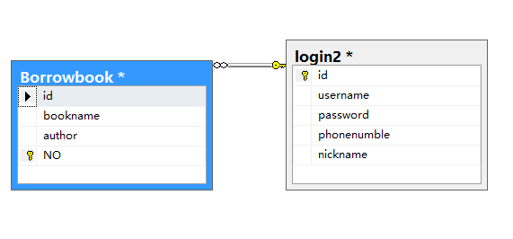

以login2作为主键表，Borrowbook作为外键表，关联login2中id和Borrowbook中id，更新删除规则设为级联，做到删除更新主键表中用户信息时，该用户的借阅信息也相应地被删除更新。

